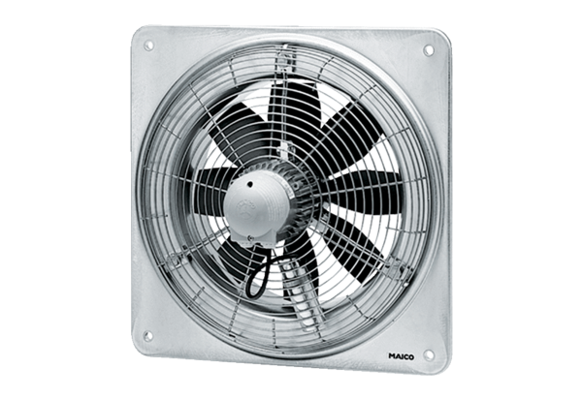Osiowy wentylator ścienny DZQ 40/6 BOpakowanie jednostkowe: 1 sztukaAsortyment: C
Numer artykułu: 0083.0126Producent: MAICO

